Zamykání lesa na Václavu

Podzime, podzime, už zas nosíš deště,
pěkně tě prosíme, počkej chvíli ještě….
A on opravdu počkal!
Při projektovém dni Zamykání lesa byl totiž den jako malovaný.
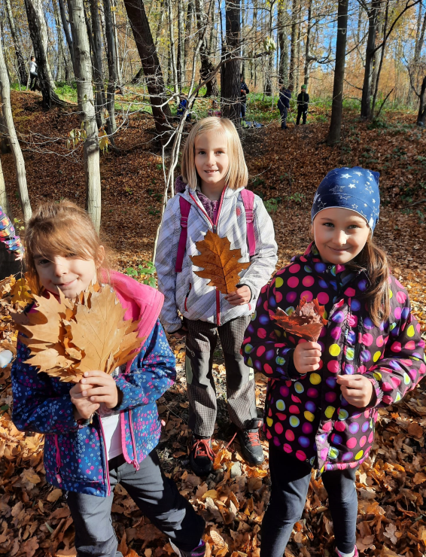
Děti ze všech tříd naší školy si vyrobily kouzelné klíče se vzkazy pro les při zimním odpočinku. V lese pak pronesly zaříkávadlo a vše zamkly na několik západů. Klíče ukryly na tajném místě a vyzvednou je zase až na jaře, kdy půjdou les odemknout.
